TRAVESÍA LOS PUERTOS
(Memorial Panchano)

Sábado 8 de septiembre de 2012 a las 18:00

ORGANIZA: Club de Natación Ciudad de Gijón.

DISTANCIA ÚNICA: 700 metros.

HORA CATEGORÍA MASCULINO FEMENINO
PARTICIPACIÓN: Prueba abierta para todos los aficionados a la natación estén o no federados.

Categorías:
Menores 1996 y posteriores 1996 y posteriores
Mayores 1995 a 1982 1995 a 1982
Master A 1981 a 1967 1981 a 1967
Master B 1966 a 1958 1966 a 1958
Master C 1957 anteriores 1957 anteriores
IMPORTE DE LA INSCRIPCIÓN: Prueba gratuita.

INSCRIPCIONES: La inscripción deberá realizarse en web www.ciudaddegijon.org y correo electrónico a la dirección ciudaddegijon@telecable.es o al teléfono 670 631 176 indicando para cada participante el número de licencia y club en caso de estar federado, nombre, apellidos, año de nacimiento, autorización del tutor en caso de ser menor.
Todas las inscripciones deberán estar en poder del club organizador antes de las 12:00 horas del jueves 6 de septiembre de 2012.

Recogida de gorros hasta 30 minutos antes de la salida en el lugar establecido como control de inscripciones.

PREMIOS: Recibirán trofeo los tres primeros clasificados en cada una de las categorías por sexo y edad.

TRAVESÍA LOS PUERTOS
(Memorial Panchano)

Sábado 8 de septiembre de 2012 a las 18:00

El plazo de inscripción finaliza el 6 de septiembre a las 12:00
Inscripciones por web www.ciudaddegijon.org y email ciudaddegijon@telecable.es
Por teléfono al número 670 631 176
(Licencia, nombre, apellidos, año nacimiento, club)

Recogida de gorros en el CONTROL hasta media horas antes

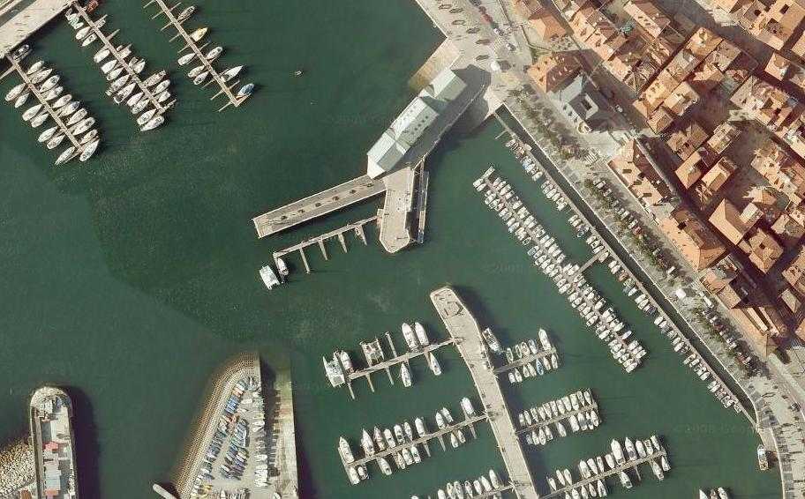
Salida
Meta
Control
Boya Oeste

RECORRIDO: Distancia 700 metros en color rojo.

